4.
6. Von Freundschaft und Friede
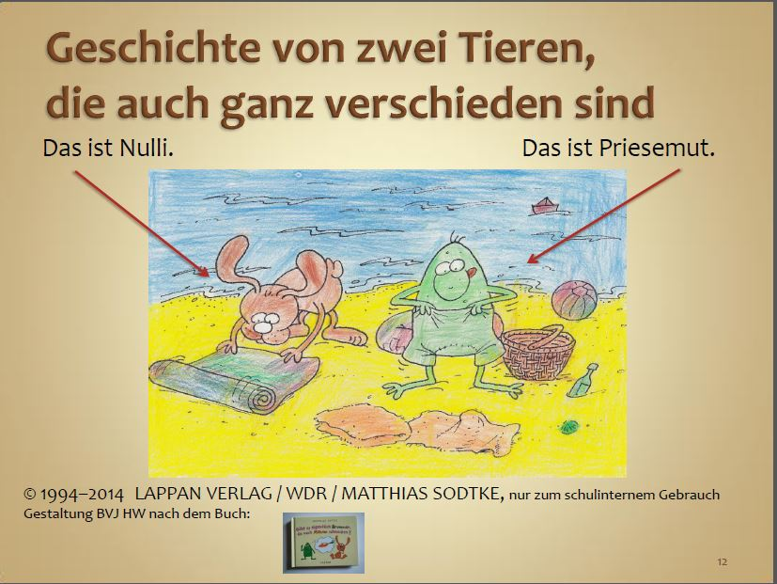

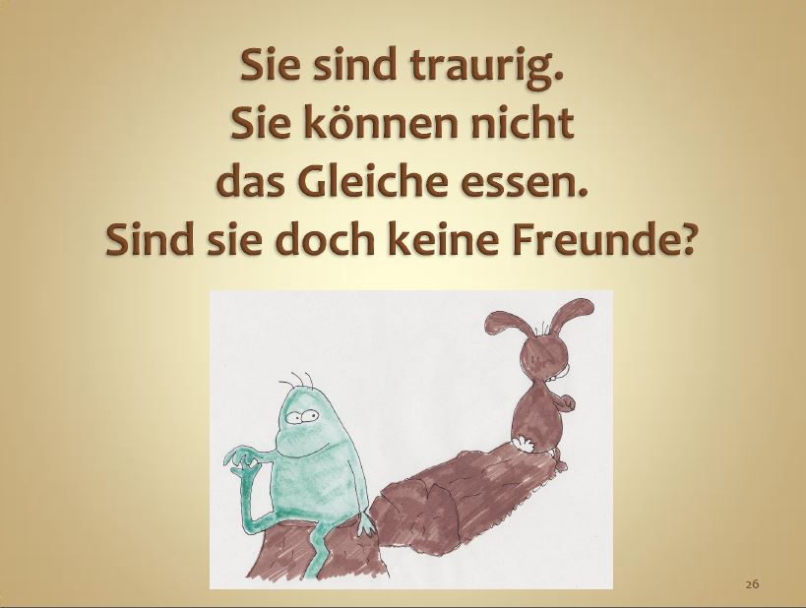

Was isst du gerne? Mag deine Freundin, dein Freund das auch gerne?

